SUY THẬN MẠN

Tổng cộng: 104 câu

File đề nội tổng hợp

**[Tốt nghiệp] [9]**

1. [TN2018-L1-Câu 37] Bệnh nhân nam, 37 tuổi, bệnh thận mạn do viêm cầu thận mạn từ 3 năm nay, creatinine cơ bản 2 mg/L (eGFR 40ml/ph/1,73 m2), protein niệu 2g/24h, huyết áp 140/80mmHg. Bệnh nhân thuộc nhóm có tốc độ tiến triển bệnh thận nào sau đây?
2. Rất nhanh
3. Nhanh (đã check đáp án tốt nghiệp)
4. Trung bình
5. Chậm
6. Không đổi

**Giải:** Nhận xét:

* BN BTM do VCT mạn có ĐLCT giảm 9.5 ml/ph/năm > 5 ml/ph 🡺 giảm nhanh
* HA: 140 giảm ĐLCT 4 ml/ph/ năm nếu không điều trị (đề không đề cập huyết áp trước đó 3 năm của BN)
* BN này trước đó 3 năm ĐLCT là bao nhiêu? Bệnh nhân được chẩn đoán bệnh thận mạn 🡺 eGFR > 60 ml/ph/1,73 m2 (< 60 ml/ph/1,73 m2 là suy thận mạn). Trong 3 năm bệnh nhân giảm > 20 ml/ph/1,73 m2  => 1 năm giảm > 6.67 ml/ph > 5 ml/ph🡺 giảm nhanh
* Có khái nhiệm tốc độ tiến triển chậm hay trung bình không? Tra lại

Slide Điều trị BTM s30

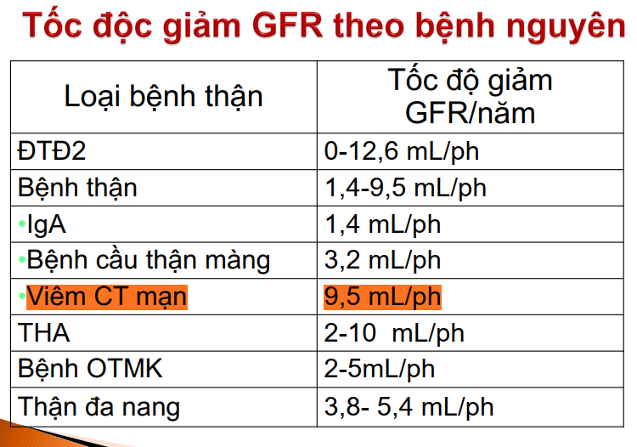

Slide Điều trị BTM s40

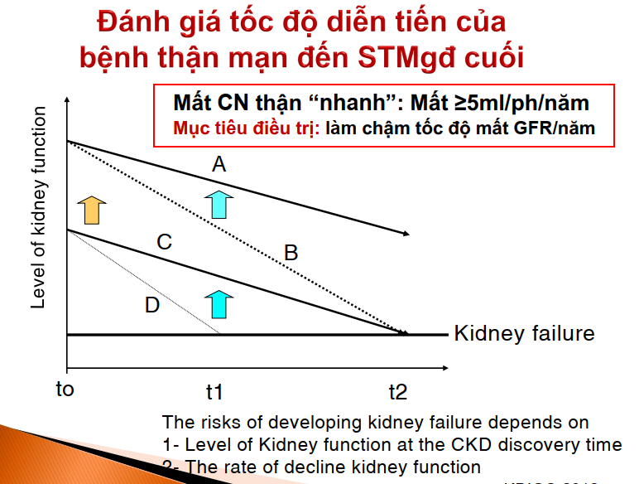

Slide điều trị BTM s43

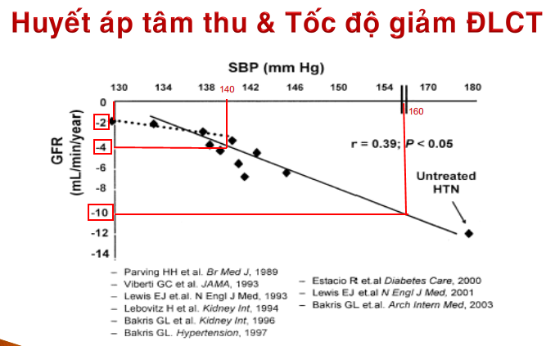

1. [TN2018-L1-Câu 38] Thuốc ức chế men chuyển có hiệu quả bảo vệ thận tối ưu ở bệnh nhân nào sau đây?
2. Bệnh thận do bệnh cầu thận màng (đã check đáp án tốt nghiệp)
3. Tiểu máu do bệnh thận IgA
4. Bệnh thận toàn phát do đái tháo đường type 2
5. Sỏi thận
6. Bệnh thận đa nang

**Hỏi mấy anh chị Y6 ai cũng nói là tra ko được câu này, chắc mỗi câu là 1 nghiên cứu rồi**

1. [TN2018-L2-Câu 21] Chế độ ăn DASH là chế độ ăn
2. Áp dụng cho mọi bệnh nhân bệnh thận mạn
3. Chỉ áp dụng một khi bệnh thận mạn có kèm tăng huyết áp
4. Không nên dùng ở bệnh nhân suy thận mạn giai đoạn cuối (đã check đáp án tốt nghiệp)
5. Bao gồm ăn nhiều protein động vật, tiết chế Carbohydrate
6. Bao gồm tiết chế muối Na, tiết chế thực phẩm nhiều Kali, tăng nhiều thực phẩm Ca

**Giải:** A: Áp dụng cho CKD 1-3, B (thấy chỉ chỉ là thấy sai rồi, cô dặn câu nào đúng rõ thì chọn, suy nghĩ nhiều dễ chọn sai), C theo slide, D: ăn nhiều protein thực vật, không đề cập carbohydrate, E: giảm Na, tăng K, giảm Ca

Slide Điều trị BTM s48

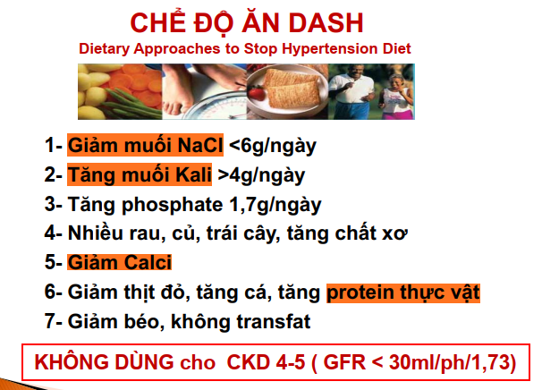

1. [TN2018-L2-Câu 22] Lượng protein nhập ở bệnh nhân bệnh thận mạn có eGFR 50 ml/ph/1,73 m2, cân nặng 50Kg nên như thế nào?
2. Không cần giảm, bệnh nhân theo chế độ ăn protein bình thường
3. Cần giảm protein nhập để giảm GFR
4. Tổng lượng protein ăn hàng ngày không quá 40g (đã check đáp án tốt nghiệp)
5. Tổng lượng thịt heo hoặc gà có thể ăn mỗi ngày không quá 40g
6. Việc tiết chế protein không hiệu quả vì làm sai lệch kết quả theo dõi chức năng thận

**Giải: theo giải đáp thắc mắc tốt nghiệp**

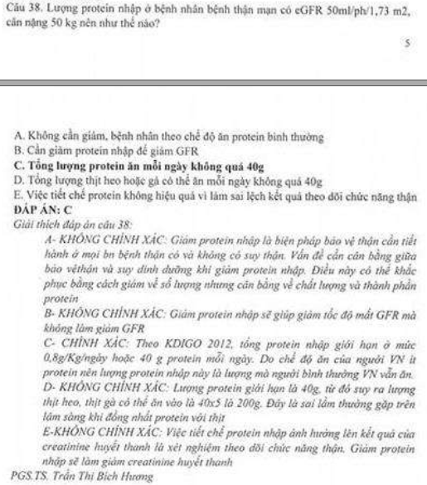

1. [TN2019-L1-Câu 36] Bệnh nhân nam, 67 tuổi, có tiền căn bệnh thận mạn, đến khám vì mệt. Khám: phù toàn thân. Tim đều, phổi không ran, bụng mềm.

Xét nghiệm: BUN 52 mg/dL, creatinine 5.1 mg/dl. Ion đồ: Na 131 mmol/L, K 6.8 mmol/L, Cl 102 mmol/L. Biện pháp nào sau đây cần được xử trí ngay tiếp theo?

1. Calcium Gluconate tiêm tĩnh mạch
2. Natri Bicarbonate truyền tĩnh mạch
3. Insulin kết hợp Glucose truyền tĩnh mạch
4. Kayexalate uống
5. Chạy thận nhân tạo

Bài suy thận cấp

1. [TN2019-L1-Câu 37] kết quả xét nghiệm nào sau đây phù hợp với “tiểu albumin trung bình”?
2. ACR > 300mg/g
3. Albumine niệu 24h < 50mg/24h
4. Albumine niệu 24h 100-300mg (đã check đáp án tốt nghiệp)
5. Albumine niệu 50 mg/dl
6. PCR < 150mg/g

**Giải:** Trong slide ghi là tử 30-300. Số 100-300mg chỉ thấy ghi trong test que nhúng (chuyên cho Albumine mà không phải Albumine niệu 24h như trong đáp án)

Slide Điều trị BTM s21

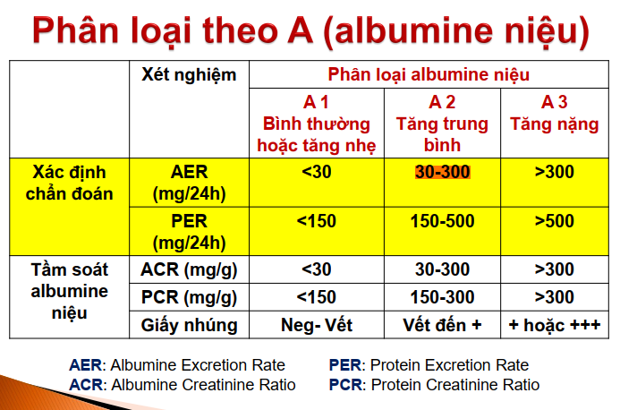

Sách triệu chứng p186 (184/236)

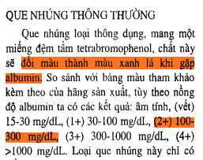

1. [TN2019-L1-Câu 38] Lí do chính để dùng thuốc ức chế men chuyển ở bệnh nhân bệnh thận là gì?
2. Kiểm soát huyết áp
3. Kiểm xoát quá trình xơ hoá thận
4. Giảm Hemoglobine
5. Dãn tiểu động mạch vào
6. Dãn tiểu động mạch ra (đã check đáp án tốt nghiệp)

**Giải:** hãy xemsách ghi như thế nào so với trắc nghiệm và đọc giải thích của cô! (nhắc lại là cô dặn suy nghĩ đơn giản, thấy hiển nhiên thì chọn)

Sách điều trị p393

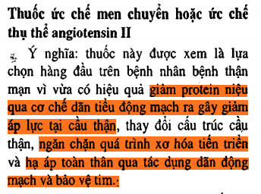

Theo giải đáp thắc mắc

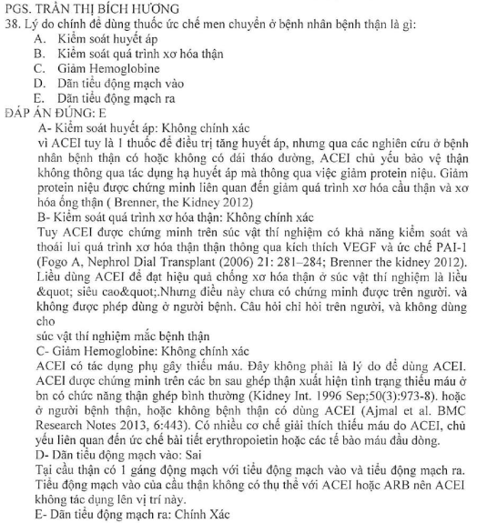

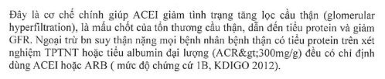

1. [TN-Câu 26] Bệnh nhân nam, 30 tuổi, được chẩn đoán bệnh thận mạn do viêm cầu thận mạn từ 3 năm nay, creatinine cơ bản 2 mg/L (eGFR 40ml/ph/1,73 m2), protein niệu 2g/24h, huyết áp 140/80mmHg. Bệnh nhân thuộc nhóm bệnh thận có tốc độ tiến triển bệnh thận nào sau đây?
2. Tốc độ rất nhanh
3. Tốc độ nhanh (đã check đáp án tốt nghiệp)
4. Tốc độ trung bình
5. Tốc độ chậm
6. Tốc độ tiến triển không đổi

**Giải:** giống câu[TN2018-L1-Câu 37], chỉ khác là câu trên 37 tuổi, câu này 30 tuổi

1. [TN-Câu 27] Bệnh nhân nam 60 tuổi, tiền căn tăng huyết áp 5 năm, huyết áp thường xuyên khoảng 160/90 mmHg, đang điều trị 2 thuốc hạ áp không thường xuyên, protein niệu 0.5 g/24h, eGFR 50ml/ph/1,73 m2

Toa thuốc hiện tại: amlodipine 5mg; furosemide 40 mg ½ viên sáng, ½ viên chiều. Để kiểm soát huyết áp, biện pháp nào là tối ưu:

1. Chế độ ăn lạt và chế độ tập luyện thường xuyên để đạt cân nặng lý tưởng
2. Bỏ hút thuốc lá kết hợp chế độ ăn lạt, không cần thêm thuốc
3. Bổ sung lisinopril 5mg/ngày và tăng dần liều (đã check đáp án tốt nghiệp)
4. Không nên dùng lisinopril vì làm tăng nguy cơ tăng kali máu và suy thận ở bệnh nhân lớn tuổi
5. Bổ sung losartan liều 100mg/ ngày

**Giải:** A. Bệnh nhân đang điều trị phối hợp 2 thuốc mà không thường xuyên vậy thì mấy cái thay đổi lối sống BN có tuân thủ ko ☺. BN này có bệnh thận là yếu tố nguy cơ tim mạch cao rồi nên ko thể chỉ thay đổi lối sống mà phải điều trị thuốc (câu A,B), theo phác đồ điều trị THA thì có thể dùng thêm ACE/ARB vì BN này có suy thận và tiểu đạm. Dùng ACE phải bắt đầu với liều thấp và tăng dần liều, sách ghi Lisinopril liều khởi đầu 10mg/ngày, ở đây dùng liều <10mg nên có thể chấp nhận là đúng (câu C). ACE có thể sử dụng ở BN lớn tuổi nhưng phải theo dõi mỗi khi tăng liều (câu D). Losartan khởi đầu liều 50mg/ngày, 100 mg/ngày là liều tối đa (câu E)

Slide điều trị THA cô Hoa s37

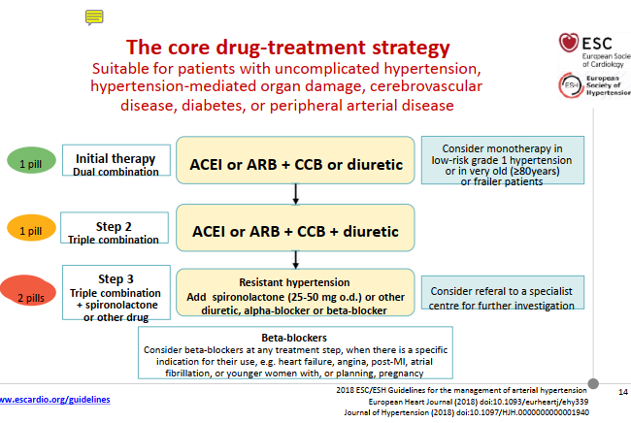

Sách điều trị p393

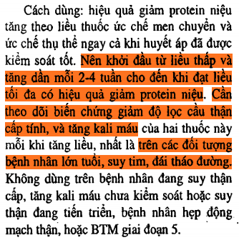

Sách điều trị p394

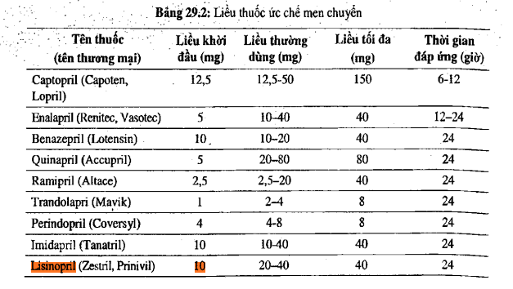

Sách điều trị p394

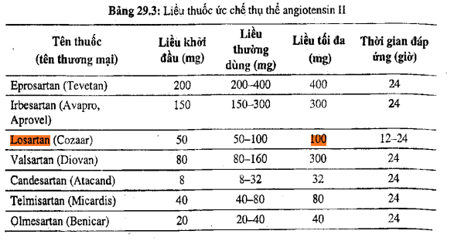

**[Y6] [39]**

BN nam, 60 tuổi, tiền căn THA 5 năm trước, HA thường xuyên 160/90, điều trị thuốc hạ áp không liên tục, đạm niệu 24h 0,5g. eGFR hiện tại = 50 ml/phút/1,73 m2 da.

1. [Y6 Y11 HK2-câu 34] Nguyên nhân BTM  
   a. Do THA.  
   b. Do nguyên nhân khác

**Giải:** BN THA, HA thường xuyên 160/90 => mỗi năm GFR mất 10ml/ph => 5 năm mất 50 ml/ph => nghĩ nhiều THA là nguyên nhân gây suy thận

Slide Điều trị BTM s43



1. [Y6 Y11 HK2-câu 35] Nếu ko điều trị khi nào BN sẽ chạy thận sau bao lâu  
   a. 3 năm  
   b. 4 năm  
   c. 5 năm  
   d. 6 năm  
   e. 8 năm

**Giải:** khi cô giảng thì ko có ngưỡng cụ thể khi nào chạy thận nhân tạo, nhưng dựa theo VD của cô thì cô lấy mốc <15ml/ph. BN này khoảng > (50-15)/10=3.5 năm nữa sẽ chạy thận => chọn 4 năm (đã check đáp án mấy anh chị)

1. [Y6 Y11 HK2-câu 36] Toa thuốc của BN nhân là amlodipine 5mg, Furocemide 20mg x2 s-c, cần xử trí j thêm cho Bn này.  
   a. Đảm bảo hạn chế muối, giảm cân theo mục tiêu  
   b. Bỏ hút thuốc lá + hạn chế muối  
   c. hạn chế muối + Ko cần thêm thuốc  
   d. Thêm Lisinopril 5mg tăng dần liều.???e. Thêm lorsartant 100mg

**Giải:** BN THA chưa kiểm soát, suy thận gđ 3, tiểu đạm => bổ sung thêm ACE (giải thích như câu [TN-Câu 27])

1. [Y6 Y11 HK2-câu 37] HA mục tiêu của BN là  
   a. 140/90  
   b. 135/85  
   c. 130/80  
   d. 125/75

**Giải:** BN có đạm niệu 24h 0,5g < 1g/24h (theo KDIGO là phải AER chứ ko phải PER)

Slide Điều trị BTM s45

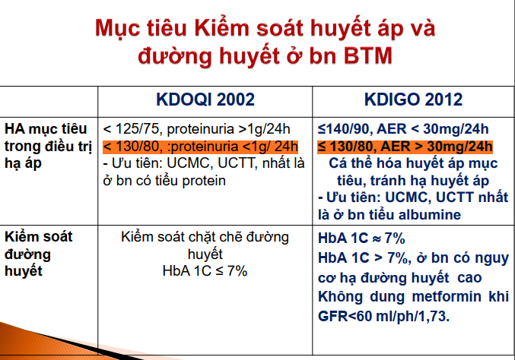

1. [Y6 Y11 HK2-câu 38] yếu tố thúc đẩy suy thận mạn nhanh nhất là  
   a. thiếu máu  
   b. Suy thận cấp  
   c. ăn mặn  
   d. Tăng huyết áp

**Giải:** Theo sub s33

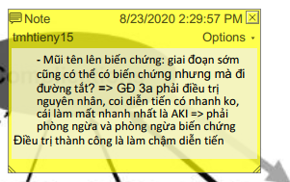

1. [Y6 Y11 HK2-câu 39] Chế độ tiết chế muối ở BTM  
   a. ở mọi giai đoạn.  
   b. ko sử dụng cho BTM gđ cuối

Xem lại câu trắc nghiệm phần TN cô BH câu 20

1. [Y6 Y11 L2-Câu 3]Tình huống Nam 30t,GFR 40ml/ph,protein 24h:2g, vct mạn, HA 160/90, GFR: 40, Hb 10 (TM đẳng sắc đẳng bào),MCV 80, MCHC 26 HCL 1%. Cơ chế thiếu máu:  
   A. Thận giảm bài tiết EPO trong BTM  
   B.suy thận tiểu đạm không tổng hợp HC hiệu quả  
   C.Suy thận, THA giảm renin, giảm EPO,  
   D.do suy thận.  
   E. Nguyên nhân khác

**Giải:** đã check đáp án của mấy anh chị. Các nguyên nhân thiếu máu chung ở Bn suy thận mạn dò theo slide, BN này thiếu máu đẳng sắc đẳng bào, STM gđ 4 Hb >= 10mg/dl (note anh Sơn Lâm), BN này GĐ 3b, Hb này chấp nhận được => ko nghĩ thiếu máu do nguyên nhân khác

Slide Điều trị BTM s64

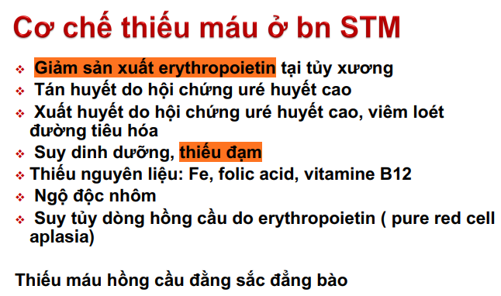

1. [Y6 Y11 L2-Câu 4]BN này có chỉ định truyền EPO ko: → A. Có B. Không

**Giải:** BN này Hb chưa đạt mục tiêu nên cần điều trị

Slide Điều trị BTM s65

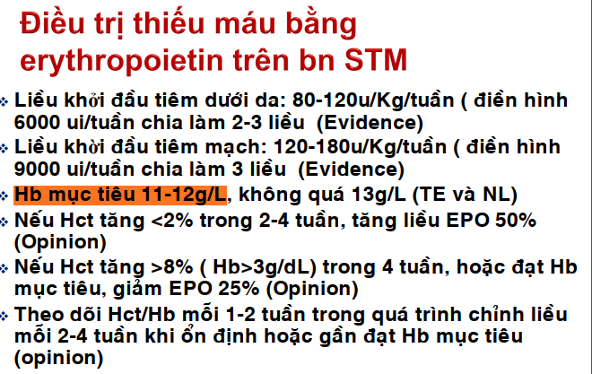

1. [Y6 Y11 L2-Câu 5]Nếu có chỉ định dùng EPO ntn: → EPO 40-50 UI/kg/tuần TDD * 2 lần/tuần

**Giải:** BN này chưa chạy thận nhân tạo nên ưu tiên EPO TDD hơn TTM . liều EPO 80-120U/Kg/ tuần chia 2-3 lần ⬄ 40-60U/Kg x 2 lần/tuần

Slide Điều trị BTM s65

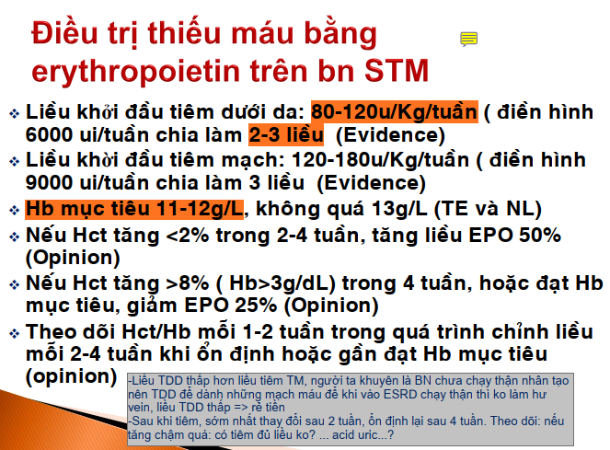

1. [Y6 Y11 L2-Câu 6]BN chưa dùng thuốc huyết áp, chỉ điều chỉnh lối sống. Chọn lựa thuốc HA trên BN này: HA 160/90, BTM gd93, chọn thuốc:  
   A. Zestril 10mg, tăng lên 20mg.  
   B.zestril 5mg + furosemide 40mg  
   C.Telmisartan 200mg  
   D.amlodipine 5mg + lorsartan 100mg  
   E.amlor 5mg

**Giải: Mấy anh chị chọn D, ko chú thích**

Zestril=lisinopril

BN BTM +protein 24h:2g => phối hợp nhiều thuốc (Câu A, C, E), ưu tiên ACE/ARB (Câu E). Lợi tiểu: GFR 40ml/ph >30 => dùng Thiazide hơn là Furosemide (Câu B).

Tuy nhiên liều khởi đầu Losartan lầ 50mg, 100mg là liều tối đa

Sách điều trị p392

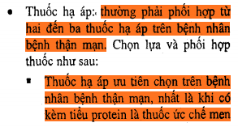

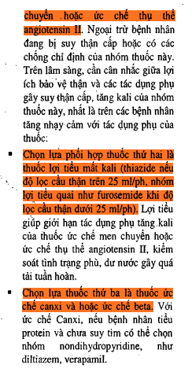

Sách điều trị p394

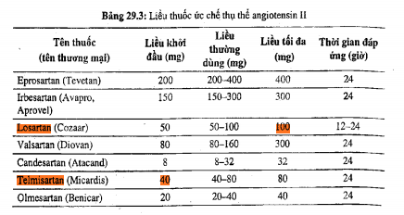

1. [Y6 Y11 L2-Câu 7]BN nam, tiền căn THA 5 năm, HA thường xuyên 160/90, đạm niệu 24h 0,5g. eGFR = 50. Nguyên nhân BTM.  
   a. Do THA.  
   b. Do nguyên nhân khác.

**Giải:** giống câu [Y6 Y11 HK2-câu 34]. Mà mấy anh chị chọn nguyên nhân khác

1. [Y6 Y11 L2-Câu 8]Nếu ko điều trị khi nào BN sẽ chạy thận sau bao lâu  
   a. 3 năm  
   b. 4 năm.  
   c. 5 năm  
   d. 6 năm  
   e. 8 năm

**Giải:** giống câu [Y6 Y11 HK2-câu 35]

1. [Y6 Y11 L2-Câu 9]Toa thuốc của BN nhân là amlodipine 5mg, Furocemide 20mg x2 sc, cần xử trí j thêm cho Bn này.  
   a. Đảm bảo hạn chế muối, giảm cân theo mục tiêu  
   b. Bỏ hút thuốc lá + hạn chế muối  
   c. hạn chế muối + Ko cần thêm thuốc  
   d. Thêm Lisinopril 5mg tăng dần liều.  
   e. Thêm lorsartant 100mg

**Giải:** giống câu [Y6 Y11 HK2-câu 36]

1. [Y6 Y11 L2-Câu 10]HA mục tiêu của BN là  
   a. 140/90  
   b. 135/85  
   c. 130/80.  
   d. 125/75

**Giải:** giống câu [Y6 Y11 HK2-câu 34]

1. [Y6 Y12-HK1-Câu 30] Chế độ ăn của bệnh nhân bệnh thận mạn 5 năm, GFR 50m/ph, cân nặng 50kg, chiều cao 1m6 là:  
   A. Không cần tiết chế ăn đạm như bình thường C. 40g thịt heo / ngày  
   B. Không cần tiết chế vì tiết chế gây ảnh hương D. 40g thịt gà, heo/ ngày  
   đến theo dõi GFR E. 80g thịt các loại/ ngày

**Giải**: Tham khảo câu [TN2018-L2-Câu 22] thì câu A sai (mấy anh chị chọn A). Nghi vấn sai đề câu C, sửa lại thịt thành protein

1. [Y6 Y12-HK1-Câu 31] Bệnh nhân nam 30 tuổi, được chẩn đoán bệnh thận mạn từ 3 năm trước, Hôm nay tới khám có làm các xét nghiệm kết quả như sau: Huyết áp: 140/80; Creatinin 1,16 mg/dl; GFR 40ml/ph; protein niệu 2g/24h. Mức độ tiến triểu của bệnh thận trên bệnh nhân này  
   A. Tốc độ nhanh D. Tốc độ chậm  
   B. Tốc độ rất nhanh E. Không tiến triển  
   C. Tốc độ trung bình

**Giải:** giống câu[TN2018-L1-Câu 37], chỉ khác là câu trên 37 tuổi, câu này 30 tuổi

1. [Y6 Y12-HK1-Câu 32] Bệnh nhân nữ 50 tuổi, được chẩn đoán bệnh thận mạn G3aA2, đang điều trị Telmisartan và Amlodipine. Bệnh nhân tới khám vì mệt mỏi, nôn ói, khám có : HA 150/90 mmHg; Dấu mất nước nhẹ, nhiệt độ 39oC; nước tiểu 800ml/24h; GFR 30. Cần điều trị gì ngay cho bệnh nhân này:  
   A. Truyền NaCl 0,9 % 1000ml/ngày  
   B. Ngưng tất cả các thuốc đang dùng, sử dụng atropin 1% 2mg tiêm dưới da  
   C. Ngưng Amlodipine, tiếp tục sử dụng Telmisartan  
   D. Ngưng Telmisartan, tiếp tục sử dụng Amlodipine và thêm metoclorpamide tiêm bắp  
   E. Không thay đổi thuốc bệnh nhân đang sử dụng, dặn bệnh nhân uống 2L nước / ngày

Hình như bài STC

1. [Y6 Y12 HK1-Câu 39] Trên bệnh nhân bệnh thận mạn, độ lọc cầu bao nhiêu thì KHÔNG nên chụp CT scan có cản quang, trừ khi khẩn cấp:

A. 15 – 30 ml/ph/m2 da D. < 30 ml/ph/m2 da

B. 30 - 45 ml/ph/m2 da E. < 15 ml/ph/m2 da

C. 45 - 60 ml/ph/m2 da

Slide AKI cô Linh 91/114

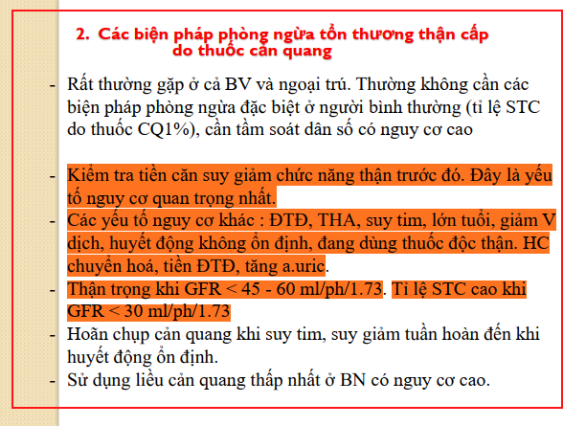

1. [Y6 Y12 HK2-Câu 55]Tình huống eGFR 50 ml như đề cũ
2. [Y6 Y12 HK2-Câu 56]Bao nhiêu năm thì cần chạy thận? ◊ 4 năm
3. [Y6 Y12 HK2-Câu 57]Cần thêm thuốc gì ◊ giống đề  
   a. Lisinopril 5mg tăng liều dần  
   b. Loartan  
   c. …
4. [Y6 Y12 HK2-Câu 58]UCMC có tác dụng bảo vệ thận cao nhất trong?  
   a. Cầu thận mạn  
   b. Bệnh thận ĐTĐ  
   c. Bệnh thận IgA  
   d. …  
   e. …

**Bệnh cầu thận màng**

1. [Y6 Y12-L2-Câu 1] Bệnh nhân trẻ tuổi (25-35 tuổi) bị suy thận giai đoạn cuối, chạy thận nhân tạo, có tỷ lệ tử vong:
2. Cao gấp 2 người cùng tuổi không bị suy thận mạn
3. Không khác người cùng tuổi không bị suy thận mạn
4. Không khác người lớn tuổi (80 tuổi) không bị suy thận mạn
5. Cao hơn người 80 tuổi bị suy thận mạn giai đoạn cuối
6. Thấp hơn người 40 tuổi bị suy thận mạn giai đoạn cuối

**Giải:**

Slide điều trị BTM p80

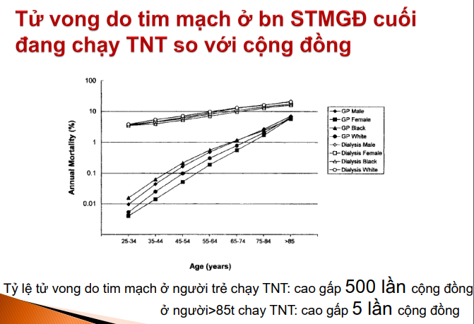

1. [Y6 Y12-L2-Câu 2] Chế độ tiết chế muối theo KDIGO 2012 là:
2. Giảm lượng Natri nhập dưới 5g/ngày
3. Giảm lượng NaCl nhập dưới 5g/ngày
4. Giảm lượng muối kali nhập dưới 5g/ngày
5. Giảm lượng NaCl nhập dưới 1g/ngày và không chấm thêm khi ăn
6. Giảm lượng muối kali nhập dưới 2g/ngày

**Mấy anh chị chọn A?**

Slide điều trị BTM p73

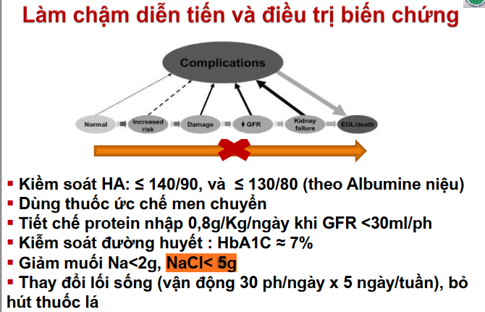

1. [Y6 Y12-L2-Câu 3] Các biện pháp giảm tốc độ tiến triển của bệnh thận mạn, ngoại trừ:
2. Kiểm soát huyết áp đạt mục tiêu
3. Kiểm soát đường huyết đạt mục tiêu
4. Điều trị tình trạng thiếu máu
5. Tiết chế muối nhập
6. Chế độ vận động đúng mức, bỏ hút thuốc lá

**Giải**: mấy anh chị chọn câu D, mà câu D liên quan đến huyết áp nên vẫn có thể giảm tốc độ tiến triển bệnh thận mạn

Slide điều trị BTM p41

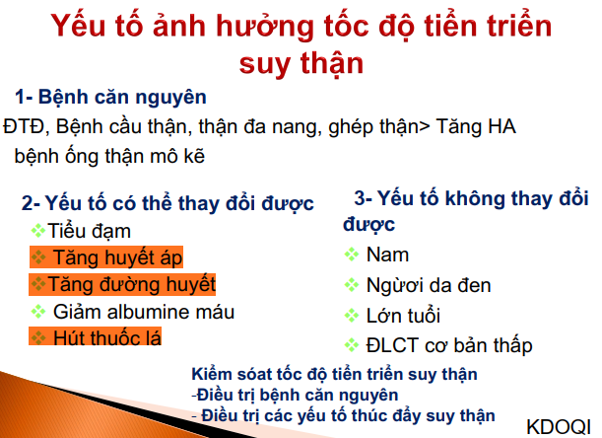

Slide điều trị BTM p50

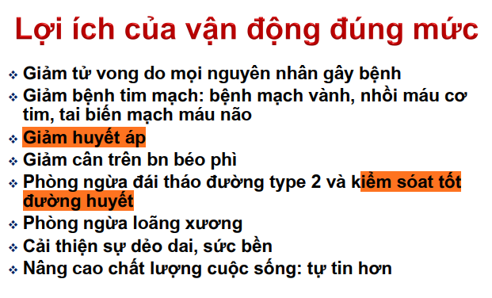

1. [Y6 Y12-L2-Câu 4] Thuốc ức chế men chuyển có hiệu quả bảo vệ thận qua các cơ chế sau đây, ngoại trừ:
2. Kiểm soát huyết áp
3. Giảm quá trình xơ hóa ống thận
4. Giảm quá trình xơ hóa cầu thận
5. Giảm áp lực lọc tại mao mạch cầu thận qua việc dãn tiểu động mạch vào
6. Giảm protein bài tiết qua cầu thận

**Giải:** dãn tiểu ĐM ra mới đúng, tham khảo trắc nghiệm câu 1 sách điều trị

Sách điều trị p393

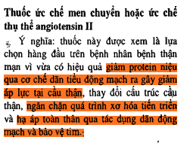

Sách điều trị p402

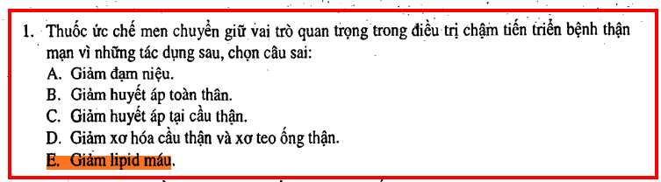

1. [Y6 Y13 HK1-Câu28] Đồng vận beta2 tác dụng dài : indacaterol okie

Bài COPD

1. [Y6 Y13 HK1-Câu29] Bệnh thận mạn eGFR 40, HA 160/…, kiểm soát ko tốt ĐTĐ 2 năm đang điều trị metformin hỏi THA có phải nguyên nhân BTM ?

**Giải:** đề ko cho số năm THA, ko rõ ĐTĐ này có kiểm soát tốt chưa, diễn tiến của ĐTĐ cao nhất 12.6 x 2 năm = giảm 25.2ml/ph chưa đủ gây suy thận ở BN này

Slide điều trị BTM p30

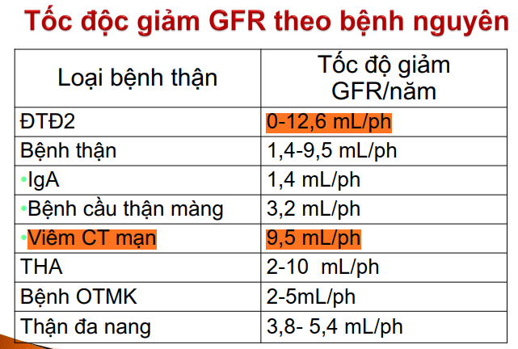

1. [Y6 Y13 HK1-Câu30] Bệnh thận mạn eGFR 40, HA 160/…, kiểm soát ko tốt ĐTĐ 2 năm đang điều trị metformin => bao lâu cần chạy thận nhân tạo 3 năm

**Giải:** sau (40-15)/10 = 2.5 => sau 3 năm

1. [Y6 Y13 HK1-Câu31] Vai trò của UCMC trong bệnh thận : ngăn chặn quá trình xơ hoá tiến triển

Sách điều trị p393



1. [Y6 Y13 HK1-p272-Câu 12] Bệnh nhân nữ, 60 tuổi, GFR = 40 ml/ph/1,73 m2, THA điều trị 5 năm, HA thường xuyên 160 mmHg, đang điều trị ĐTĐ với metformin đạm niệu 0.5g/24h

Suy thận mạn có phải do THA không?

**Giải**: HA thường xuyên 160 trong 5 năm => mất 50ml/ph => nghĩ nhiều do THA

1. [Y6 Y13 HK1-p272-Câu 13] Sau bao nhiêu năm thì chạy thận nếu giữ nguyên điều trị trên

**Giải**: sau (40-15)/10=2.5 => 3 năm

1. [Y6 Y13 HK1-p274-Câu 53] cơ chế chính của ACEI trên bệnh thận?

Sách điều trị p393



1. [Y6 Y13 HK1-p274-Câu 58] câu giống đề, BN nam 25-35 tuổi, bệnh thận mạn giai đoạn cuối, điều trị thận nhân tạo = 80 tuổi không suy thận mạn

Giống câu [Y6 Y12-L2-Câu 1]

1. [Y6 Y13-HK2-Câu 28] Thuốc ức chế men chuyển có hiệu quả bảo vệ thận tối ưu ở bệnh nhân nào sau đây?
2. Bệnh thận do bệnh cầu thận màng
3. Bệnh thân do sang thương tối thiểu
4. Bệnh thận toàn phát do đái tháo đường type 2
5. Sỏi thận
6. Bệnh nhân bệnh thân đa nang

Giống câu [TN2018-L1-Câu 38]

1. [Y6 Y13-HK2-Câu 29] Chế độ ăn DASH là chế độ ăn nên chỉ dịnh cho đối tượng nào sau đây?
2. Mọi bệnh nhân bệnh thận mạn
3. Chỉ áp dụng một khi bệnh thận mạn có kèm tăng huyết áp
4. Không nên dùng ở bệnh nhân suy thận mạn giai đoạn cuối
5. Bao gồm ăn nhiều protein động vật, tiết chế Carbohydrate
6. Bao gồm tiết chế muối Na, tiết chế thực phẩm nhiều Kali, tăng nhiều thực phẩm Ca

Giống câu [TN2018-L2-Câu 21]

1. [Y6 Y13-HK2-Câu 30] Anh (chị) đề nghị bệnh nhân có chế độ uống nước như thế nào cho bệnh nhân bệnh thận mạn giai đoạn 3?
2. Nếu bệnh nhân có phù, lượng nước uống được ước đoán đơn giản bằng lượng nước tiểu
3. Nên uống nước nhiều để làm tăng thải các sản phẩm azote máu và kali
4. Cần uống nước nhiều để tăng lọc cầu thận
5. Cần giới hạn nước uống tối đa một khi thận đã suy để tránh nguy cơ suy tim
6. Không cần để ý đến lượng nước uống vì thận suy nhưng khả năng thải nước còn tốt

Giải: câu này theo TN cô BH thì mấy anh chị chọn A

Hỏi anh Khánh ảnh cho note:

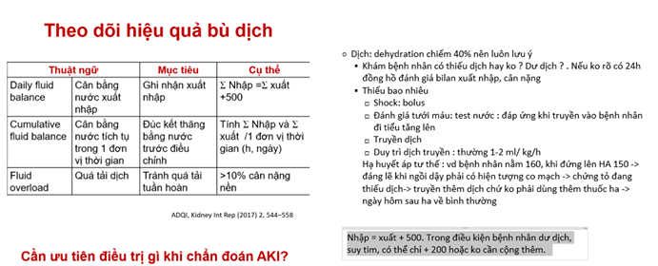

BN BTM uống nước theo nhu cầu khát, chỉ tiết chế nước khi có giảm Natri máu.

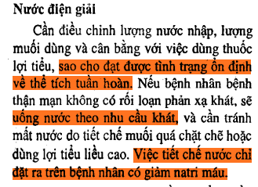

1. [Y6 Y13-HK2-Câu 31] Theo anh (chị), biến chứng nào sau đây không phải của bệnh thận mạn?
2. Tăng số lượng biến chứng theo giai đoạn nặng của bệnh thận mạn
3. Bệnh nhân có tiểu protein có tỷ lệ biến chứng nhiều hơn bệnh nhân không tiểu protein
4. Tăng tỷ lệ các biến chứng theo giai đoạn của bệnh thận mạn
5. Bệnh nhân bệnh thận mạn có thể tử vong do biến chứng trước khi suy thận vào giai đoạn cuối
6. Biến chứng tim mạch, suy dinh dưỡng, rối loạn chuyển hóa Calci-phosphor

**Giải:** Theo slide dưới thì A, C, D đúng, biến chứng CKD ko ghi suy dinh dưỡng, câu B: BN tiểu đạm có tốc độ tiến triển nhanh hơn vì vậy nên vào giai đoạn càng về sau càng có nhiều biến chứng? => có nghiên cứu nào trực tiếp giữa đạm niệu và biến chứng ko => tra lại

Slide điều trị BTM p59

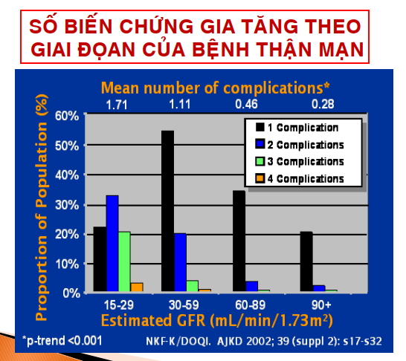

Slide điều trị BTM p58

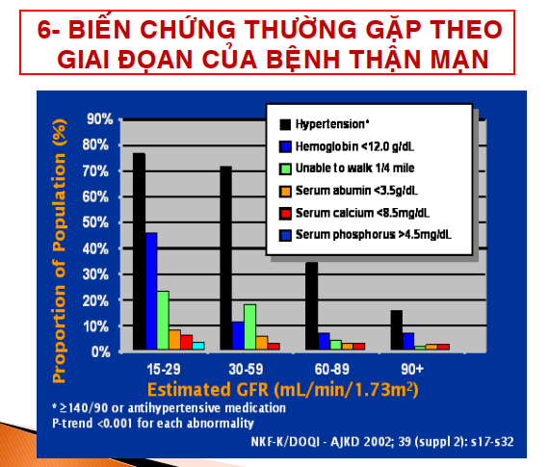

Slide điều trị BTM p33

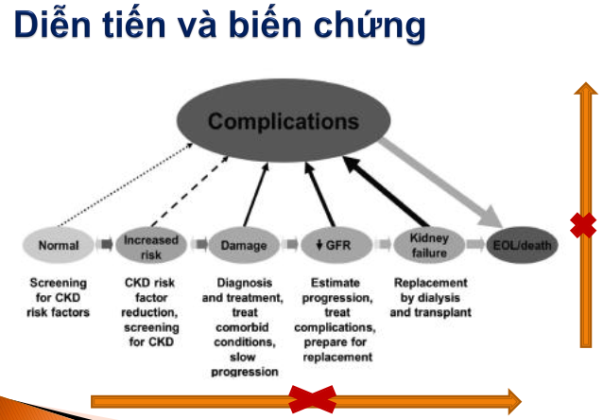

Slide điều trị BTM p57

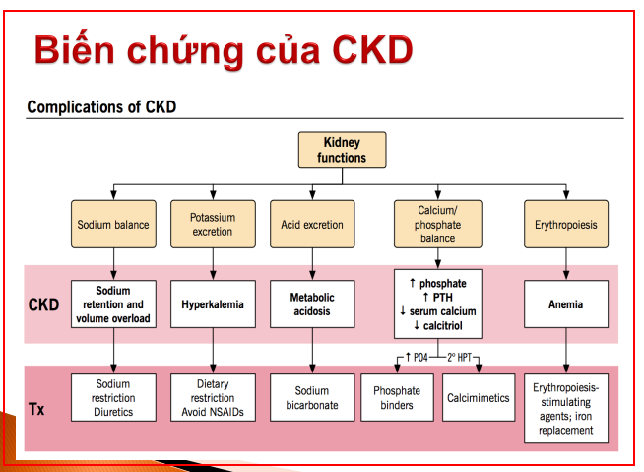

1. [Y6 Y13-HK2-Câu 56] Bệnh nhân nam, 67 tuổi, có tiền căn bệnh thận mạn, đến khám vì mệt. Khám: phù toàn thân. Tim đều, phổi không ran, bụng mềm.

Xét nghiệm: BUN 52 mg/dL, creatinine 5.1 mg/dl. Ion đồ: Na 131 mmol/L, K 6.8 mmol/L, Cl 102 mmol/L. Biện pháp nào sau đây cần được xử trí ngay tiếp theo?

1. Calcium Gluconate tiêm tĩnh mạch
2. Natri Bicarbonate truyền tĩnh mạch
3. Insulin kết hợp Glucose truyền tĩnh mạch
4. Kayexalate uống
5. Chạy thận nhân tạo

Bài suy thận cấp

**[Liên thông] [5]**

1. [LT2018-Câu 7] Bệnh nhân nam, 37 tuổi, bệnh thận mạn do viêm cầu thận mạn từ 3 năm nay, creatinine cơ bản 2 mg/L (eGFR 40 ml/ph/1,73 m2), protein niệu 2g/24h, huyết áp 140/80mmHg. Bệnh nhân thuộc nhóm có tốc độ tiến triển bệnh thận nào sau đây?
2. Rất nhanh
3. Nhanh (đã check đáp án LT)
4. Trung bình
5. Chậm
6. Không đổi

**Giải:** giống câu[TN2018-L1-Câu 37]

1. [LT2018-Câu 8] Bệnh nhân nữ, 28 tuổi, cân nặng 50Kg, diện tích da 1.6m2, creatinine huyết thanh 2mg/dl, tính độ thanh lọc creatinine ước đoán theo công thức Cockcroft Gault có kết quả là bào nhiêu?
2. 34 ml/ph/1,73 m2
3. 36 ml/ph/1,73 m2 (đã check đáp án LT)
4. 39 ml/ph/1,73 m2
5. 42 ml/ph/1,73 m2
6. 57 ml/ph/1,73 m2

**Giải:** bấm máy tính thôi, tính ra ~35.7

Slide Điều trị BTM s15

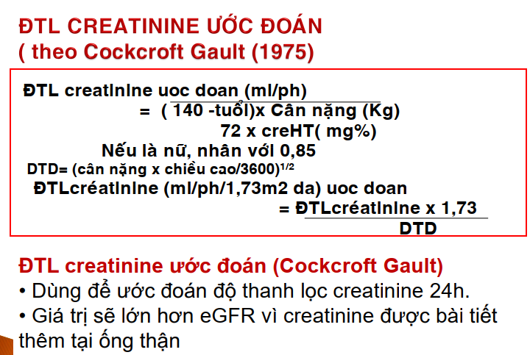

1. [LT2018-Câu 9] Lượng protein nhập ở bệnh nhân bệnh thận mạn có eGFR 50 ml/ph/1,73 m2, cân nặng 50Kg nên như thế nào?
2. Chế độ ăn protein bình thường
3. Cần giảm protein nhập để giảm GFR
4. Tổng lượng protein ăn hàng ngày không quá 40g (đã check đáp án LT)
5. Tổng lượng thịt heo hoặc gà có thể ăn mỗi ngày không quá 40g
6. Việc tiết chế protein không hiệu quả vì làm sai lệch kết quả theo dõi chức năng thận

**Giải:** giống câu[TN2018-L2-Câu 22]

1. [LT2019-Câu 26] Bệnh nhân nam, 30 tuổi, được chẩn đoán bệnh thận mạn do viêm cầu thận mạn từ 3 năm nay, creatinine cơ bản 2 mg/L (eGFR 40ml/ph/1,73 m2), protein niệu 2g/24h, huyết áp 140/80mmHg. Bệnh nhân thuộc nhóm bệnh thận có tốc độ tiến triển bệnh thận nào sau đây?
2. Tốc độ rất nhanh
3. Tốc độ nhanh (đã check đáp án LT)
4. Tốc độ trung bình
5. Tốc độ chậm
6. Tốc độ tiến triển không đổi

**Giải:** giống câu[TN2018-L1-Câu 37], khác tuổi thôi

1. [LT2019-Câu 27] Bệnh nhân nam 60 tuổi, tiền căn tăng huyết áp 5 năm, huyết áp thường xuyên khoảng 160/90 mmHg, đang điều trị 2 thuốc hạ áp không thường xuyên, protein niệu 0.5 g/24h, eGFR 50ml/ph/1,73 m2

Toa thuốc hiện tại: amlodipine 5mg; furosemide 40 mg ½ viên sáng, ½ viên chiều. Để kiểm soát huyết áp, biện pháp nào là tối ưu:

1. Chế độ ăn lạt và chế độ tập luyện thường xuyên để đạt cân nặng lý tưởng
2. Bỏ hút thuốc lá kết hợp chế độ ăn lạt, không cần thêm thuốc
3. Bổ sung lisinopril 5mg/ngày và tăng dần liều (đã check đáp án LT)
4. Không nên dùng lisinopril vì làm tăng nguy cơ tang wkali máu và suy thận ở bệnh nhân lớn tuổi
5. Bổ sung losartan liều 100mg/ ngày

**Giải:** giống câu[TN-Câu 27]

**[Chuyên khoa] [7]**

* + - 1. [CKI anh Huy-Câu 45] Tính độ lọc cầu thận
      2. [CKI anh Huy-Câu 45] Phân độ
      3. [CKI anh Huy-Câu 46] Bao nhiêu lâu chạy thận => 2-3 năm
      4. [CKI anh Huy-Câu 47] CKD trên bệnh nhân yếu tố nguy cơ => gđ có CKD, tăng huyết áp, ĐTĐ 2

Slide Điều trị BTM s83

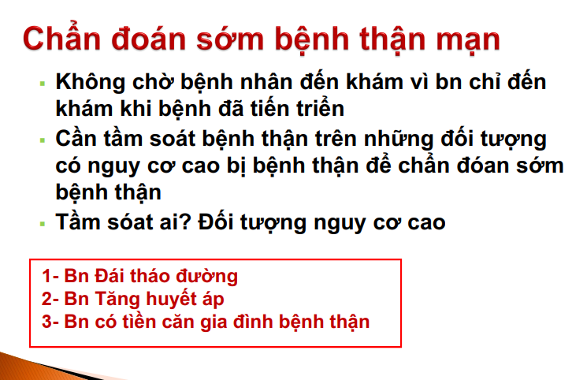

* + - 1. [CKI anh Huy-Câu 48] Bệnh nhân siêu âm có sỏi thận
      2. [CKI anh Huy-Câu 49] Chế độ ăn giảm diễn tiến CKD giai đoạn III
  1. Giảm mỡ
  2. Giảm ...
  3. Giảm K+
  4. ...
  5. Giảm phosphor

Slide Điều trị BTM s48

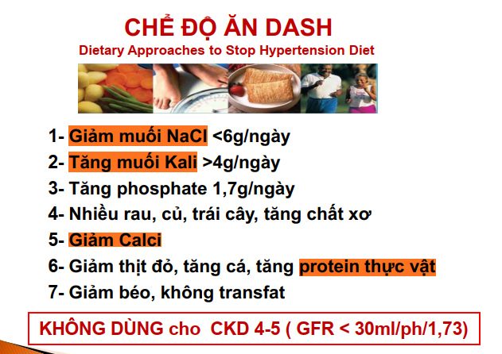

* + - 1. [CKI 2013-Câu 113] Thuốc nào sau đây có thể làm tăng kali máu ở bệnh nhân suy thận, chọn câu sai:

1. Thuốc chống viêm non-steroid
2. Thuốc hạ áp nhóm ức chế mẹn chuyển
3. Dung dịch lactate ringer
4. Thuốc kích thích beta 2
5. Thuốc hạ áp nhóm ức chế thụ thể

**Giải:**

Slide Điều trị STC cô Thảo: 63/68

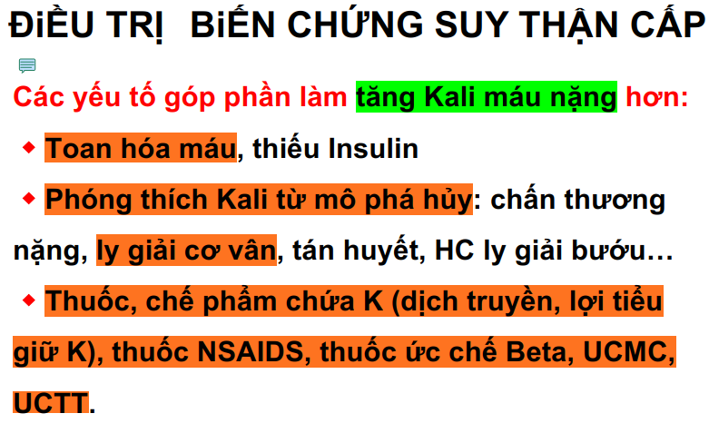

Sách điều trị p402

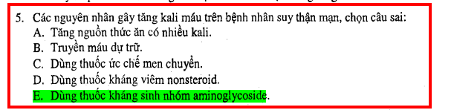

Link: <https://www.dieutri.vn/r/ringer-lactate>

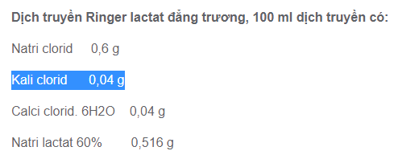

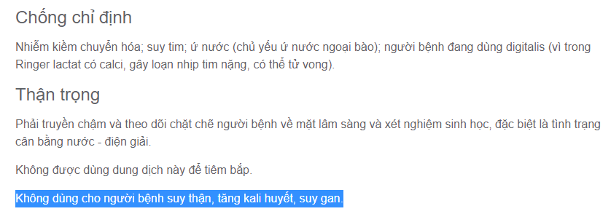

**[Y4] [12]**

* + - 1. [Y4 2019-HK1-Câu 34] Bệnh nhân nào sau đây có chẩn đoán bệnh thận mạn?

1. Bệnh nhân tiểu máu đại thể đột ngột
2. Bệnh nhân đau vùng hông lưng 2 bên kéo dài 2 năm
3. Bệnh nhân có protein niệu 100 mg/dl xuất hiện mỗi khi bệnh nhân vận động nặng
4. Bệnh nhân phù 2 chân khi đi lại nhiều và nặng về buổi chiều từ 3 tháng nay
5. Tiểu protein 100 mg/dl trong 2 lần xét nghiệm trong 4 tháng

**Giải:** câu A, C không có tiêu chuẩn thời gian 3 tháng, đau hông lưng, phù ko phải là dấu chứng theo tiêu chuẩn (nước tiểu, sinh hóa, hình ảnh học) (câu B, D) (câu C: có thể là tiểu protein sinh lý do gắng sức, câu B giống sỏi thận, câu D giốn triệu chứng suy tim trái)

Slide Điều trị BTM s6

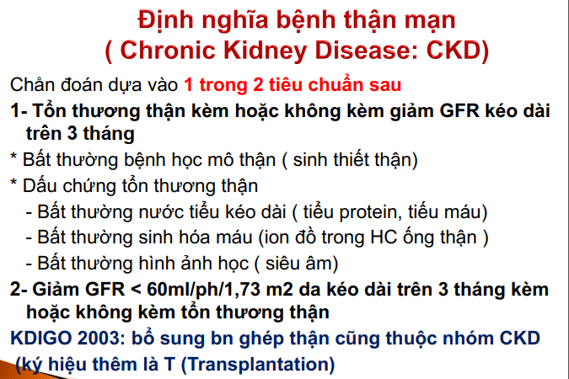

Sách triệu chứng p186

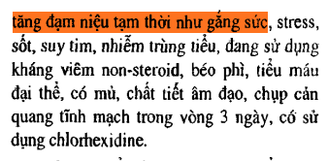

* + - 1. [Y4 2019-HK1-Câu 35-37] Tình huống lâm sàng cho câu 35-37

Bệnh nhân nam, 20 tuổi, có tiền căn mổ cắt thận trái do sỏi san hô, xét nghiệm kiểm tra ghi nhận creatinine huyết thanh 1.2 mg/dl, Albumine/creatinine Ratio (ACR) 52 mg/g. Bệnh nhân cân nặng 50 Kg, chiều cao 1.6m.

Bệnh nhân hỏi liệu bệnh nhân có nguy cơ suy thận không?

1. Bệnh nhân có chức năng thận bình thường và không có nguy cơ suy thận
2. Bệnh nhân có chức năng thận bình thường và có nguy cơ gây suy thận
3. Bệnh nhân có chức năng thận giảm nhưng chưa suy thận
4. Bệnh nhân có chức năng thận giảm nặng và đã suy thận
5. Bệnh nhân có chức năng thận bình thường và có tình trạng tăng lọc cầu thận

**Giải: mấy anh chị chọn B, D, E rồi đánh ???**

Không rõ BN này mổ cắt thận trái do sỏi là mổ hở lấy sỏi hay cắt cái thận luôn; BN này mổ thận bao lâu rồi vì ko biết tiểu đạm này do có phì đại các nephron do tăng lọc hay do sau mổ lấy sỏi.

Nếu chức năng thận bình thường thì B,E đều đúng, A sai ý ko có nguy cơ suy thận => nghĩ chức năng thận giảm, tính ĐLCT của bệnh nhân: ĐTLcre ước đoán= 80.6 ml/ph/1.73 => chưa suy thận => loại D

* Chọn C (theo lời dạn của cô thì đừng suy nghĩ gì sâu xa)
  + - 1. [Y4 2019-HK1-Câu 36] Kết quả tỷ lệ ACR nói lên điều gì?

1. Bệnh nhân không có tiểu albumin
2. Bệnh nhân tiểu albumin mức độ nhẹ
3. Bệnh nhân tiểu albumin mức độ trung bình
4. Bệnh nhân tiểu albumin mức độ nặng
5. Bệnh nhân có tình trạng suy dinh dưỡng do mất albumin

Slide Điều trị BTM s21

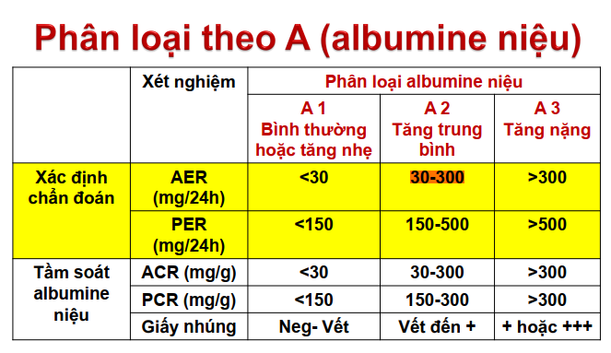

* + - 1. [Y4 2019-HK1-Câu 37] Bệnh nhân hỏi có cần theo dõi gì sau khi có kết quả trên không?

1. Bệnh nhân không có tổn thương thận ở thời điểm này và không cần theo dõi
2. Bệnh nhân không có tổn thương thận ở thời điểm này, nhưng nên kiểm tra lại sau 1 năm
3. Bệnh nhân có tổn thương thận nhẹ, và không cần theo dõi
4. Bệnh nhân có tổn thương thận nặng và cần theo dõi mỗi năm 3 lần
5. Bệnh nhân có tổn thương thận và kiểm tra lại xét nghiệm sau 3 tháng và sau 1 năm

**Giải:** câu này tùy theo câu 1 chọn gì nữa, mấy anh chị chọn B rồi ???

Bệnh nhân này phải theo dõi vì ĐLCT giảm và có tiểu đạm, chỉ có câu E là theo dõi để đủ tiêu chuẩn chẩn đoán bệnh thận mạn

1. [Y4 2019-HK1-Câu 38] kết quả xét nghiệm nào sau đây phù hợp với “tiểu albumin trung bình”?
2. ACR > 300mg/g
3. Albumine niệu 24h < 50mg/24h
4. Albumine niệu 24h 100-300mg
5. Albumine niệu 50 mg/dl
6. PCR < 150mg/g

**Giải:** giống câu [TN2019-L1-Câu 37]

1. [Y4 2019-HK1-Câu 39] yếu tố nào sau đây được xem là thúc đẩy nhanh nhất bệnh thận mạn tiến triển đến suy thận mạn giai đoạn cuối
2. Tăng huyết áp
3. Suy dinh dưỡng
4. Suy thận cấp
5. Người lớn tuổi
6. Thiếu máu mạn

**Giải:** giống câu [Y6 Y11 HK2-câu 38]

1. [Y4 2019-HK2-Câu 1-3] [LT2018-Câu 8] **Tình huống áp dụng cho câu 1-3:**

Bệnh nhân nữ, 28 tuổi, cân nặng 50Kg, diện tích da 1.6 m2, creatinin huyết thanh 2 mg/dl, tỷ lệ albumine/creatinine nước tiểu là 40 mg/g.

Độ thanh lọc creatinine ước đoán theo công thức Cockcroft Gault có kết quả nào?

1. 34 ml/ph/1,73 m2
2. 36 ml/ph/1,73 m2
3. 39 ml/ph/1,73 m2
4. 42 ml/ph/1,73 m2
5. 57 ml/ph/1,73 m2

**Giải:** tính ra khoảng **35.74**

Slide điều trị BTM s15

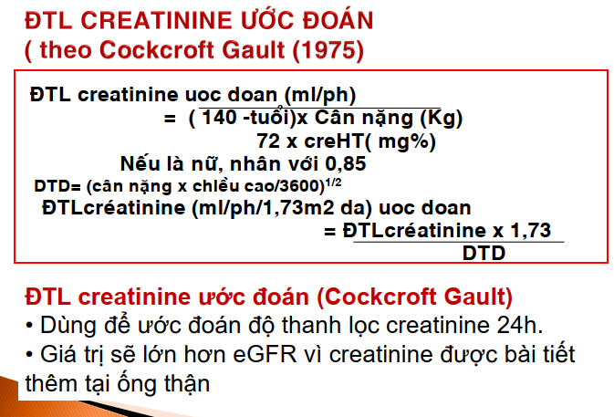

1. [Y4 2019-HK2-Câu 2] Với kết quả độ thanh lọc creatinine ước đoán theo công thức Cockcroft Gault, bệnh thận mạn được phân loại giai đoạn nào theo KDOQI 2002?
2. Giai đoạn 1
3. Giai đoạn 2
4. Giai đoạn 3
5. Giai đoạn 4
6. Giai đoạn 5

Slide điều trị BTM s15

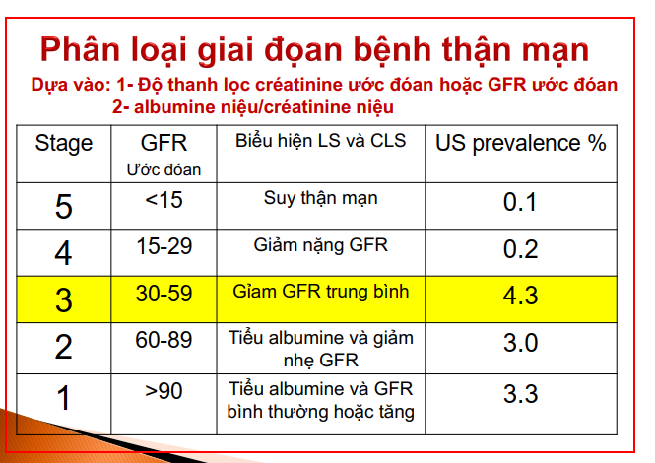

1. [Y4 2019-HK2-Câu 3] Bệnh nhân được phân loại giai đoạn nào của bệnh thận mạn theo KDIGO 2012?
2. Giai đoạn G2A2
3. Giai đoạn G3aA1
4. Giai đoạn G3bA1
5. Giai đoạn G3aA2
6. Giai đoạn G3bA2

Slide điều trị BTM s15

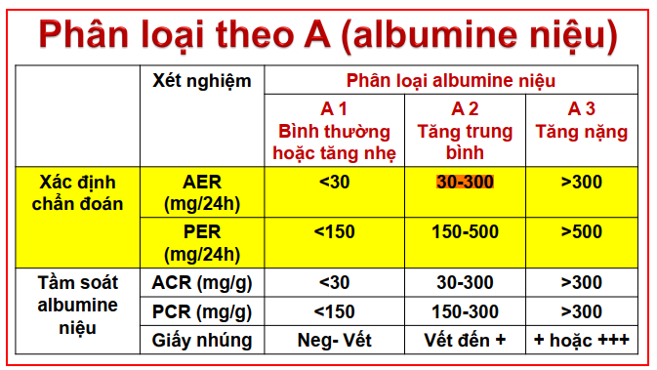

1. [Y4 2019-HK2-Câu 4-6] tình huống sau sử dụng cho câu 4-6

Bệnh nhân nam, 38 tuổi, tiền căn tăng huyết áp 5 năm, huyết áp thường xuyên khoảng 160/90 mmHg, đang điều trị 2 thuốc hạ áp không thường xuyên.

Cho biết eGFR hiện tại 50 ml/ph/1,73 m2, nếu không kiểm soát tốt huyết áp, ước đoán khi nào bệnh nhân sẽ cần phải chạy thận nhân tạo?

1. 8 năm
2. 6 năm
3. 5 năm
4. 4 năm
5. 3 năm

**Giải:** BN mỗi sau: (50-15)/10=3.5 năm

Slide điều trị BTM s43

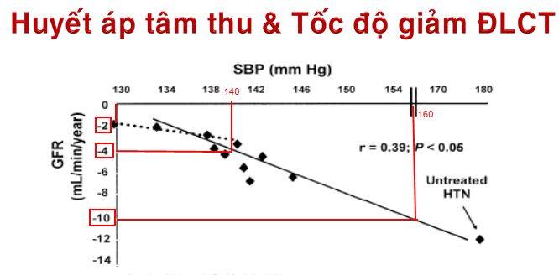

1. [Y4 2019-HK2-Câu 5] Bệnh nhân hỏi tại sao bị suy thận?
2. Suy thận do tăng huyết áp không kiểm soát tốt
3. Suy thận do một bệnh thận khác liên quan đến tăng huyết áp
4. Suy thận do bệnh cầu thận mạn
5. Suy thận do nguyên nhân khác cần phải làm thêm nhiều xét nghiệm
6. Suy thận có liên quan đến tăng huyết áp

**Giải**: BN HA thường xuyên 160, trong 5 năm => mất 50 ml/ph nên nghĩ nhiều THA là nguyên nhân suy thận

1. [Y4 2019-HK2-Câu 6] Cho xét nghiệm PCR 200 mg/g. Phân loại bệnh thận mạn theo KDIGO 2012?
2. G3a A2
3. G3b A2
4. G3b A3
5. GFR3 A2
6. GFR 3a Protein niệu 2
7. [Y4 2019-HK2-Câu 30] Bệnh nhân nam, 44 tuổi, đi khám sức khỏe định kì tình cờ phát hiện cretinine máu 5.6 mg/dl. Kết quả xét nghiệm nào sau đây chứng tỏ chắc chắn bệnh nhân bị bệnh thận mạn
8. Hb 8.8 g/dl
9. Natri máu 130 mmol/L
10. Calcium máu 1.7 mmol/L
11. Siêu âm: thận phải 35x75 mm, thận trái 41x79 mm
12. Kali máu 5.9 mmol/L

**Giải**: Siêu âm là tiêu chuẩn bạc theo cô rồi, cô giảng thận xơ thì teo và ngược lại, mấy cái khác ko đặc hiệu

Slide điều trị BTM s14

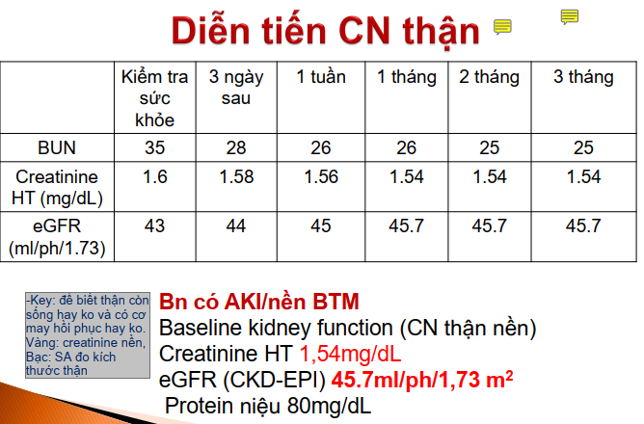

**[YHCT4] [1]**

1. [YHCT4 2019-Câu 47] Trụ rộng trong nước tiểu là bằng chứng của chẩn đoán nào sau đây:
2. Thận đa nang
3. Thận ứ nước
4. Suy thận mạn
5. Tổn thương thận cấp
6. Sỏi thận gây tắc nghẽn

Sách triệu chứng học p199

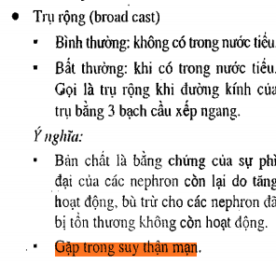

Sách triệu chứng học p208

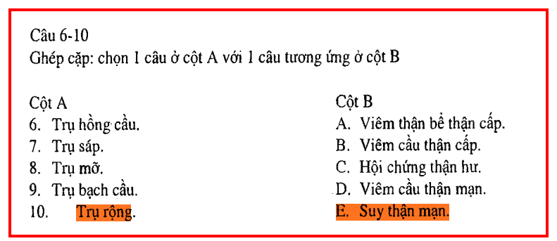

**[Đề thận cô Bích Hương] [35]**

*Số thứ tự câu được giữ nguyên như trong file*

**Câu 1-3 cùng 1 bệnh án**  
Bn nam 50 tuổi, đến khám vì mệt và sụt cân. Khám HA: 160/90 mmHg, CN: 69kg, cao: 1,6m, ĐH: 200mg/dl, XNNT tỷ lệ ACR : 50mg/g, BUN: 40mg/dL, Cre huyết thanh: 2mg/dl

1. Chẩn đoán của Bn này là:  
A. ĐTĐ type 2 có biến chứng thận  
B. ĐTĐ type 2 kèm theo tiểu albumin đại lượng và suy thận  
C. ĐTĐ type 2 kèm bệnh thận GĐ toàn phát  
D. ĐTĐ type 2 kèm theo tiểu albumin đại lượng gây tổn thương thận  
E. ĐTĐ type 2 kèm theo tổn thương thận cấp do tăng ĐH

Giải: ĐTL cre ước đoán = 42.6 ml/ph => có giảm CN thận. Đề cho nhiêu đây thì sao biết suy thận này do ĐTĐ hay THA :v, ít nhất cũng cho kết quả soi đáy mắt chớ

2. Anh chị đề nghị thuốc gì để hạ HA ở Bn này:  
A. Dùng thuốc UCMC vì tốt cho thận và bảo vệ tim Bn  
B. Dùng thuốc UCTT vì BN là ĐTĐ type 2  
C. Không dùng thuốc UCMC vì tiểu albumin đại lượng  
D. Dùng thuốc UCCX  
E. Dùng lợi tiểu + UCMC

Sách điều trị p394

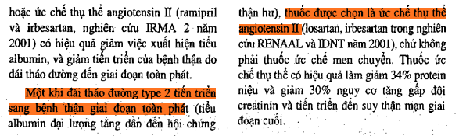  
3. Anh chị khuyên Bn những việc gì sau: Ngoại TrừA. Ăn lạt, giảm muối  
B. Chế độ ăn giảm carbohydrate  
C. Uống nhiều nướcD. Tiết chế protein  
E. Chế độ tập luyện thể dục thường xuyên  
Giải: chưa thấy điều trị suy thận mạn nào mà khuyên BN uống nhiều nước hết :v

**Câu 4-7 cùng 1 bệnh án**  
Bn nam 60 tuổi, ĐTĐ type 2 từ 10 năm, tổn thương võng mạc do ĐTĐ đt bằng laser quang đông từ 2 năm. Đến khám vì phù 2 chân, ĐH: 200mg/dL, HbA1C: 8%.

4. Tại phòng khám nội TQ anh chị cho Bn làm XN gì sau đây: Ngoại TrừA. Siêu âm Doppler TM 2 chân  
B. Siêu âm bụng khảo sát 2 thận và kích thước 2 thận  
C. Protein niệu 24h, protid máuD. Cre huyết thanh. Tỷ lệ Pro/ Cre niệu  
E. TPTNT  
Giải: BN Phù 2 chân: siêu âm Doppler loại suy van TM 2 chi dưới + biến chứng mạch máu, B & D đánh giá suy thận, C đánh giá HCTH (nghĩ câu này vì bệnh thận ĐTĐ cũng có thể tiểu đạm ngưỡng thận hư, BN này phù 2 chân nên ít nghĩ (nếu phù toàn thân thì có thể làm ko vì có thể là HCTH do sang thương khác trên nền thận ĐTĐ), TPTNT trong XN thường qui của ĐTĐ để tìm thể cetone

5. Đo HA nằm 150/90mmHg, HA ngồi 140/80mmHg. Thuốc đang dùng Aztor 10 mg, furosemide 20 mg, losartan 50mg, Metformine 800mg. Những chẩn đoán nghĩ đến. Ngoại Trừ:A. Hạ HA do ĐH chưa kiểm soát tốt  
B. Hạ HA do lợi tiểu, nên ngưng lợi tiểuC. Không thay đổi thuốc đt hạ HA, tăng liều Metformine và kiểm tra ĐH  
D. Ngưng lợi tiểu, tăng liều losartan lên 100mg để kiểm soát HA  
E. Ngưng lợi tiểu, kiểm tra ĐH và khám hệ mạch máu  
Giải: chưa có KQ XN CN thận mà tăng liều Metformine là sai vì Metformine giảm liều phân nửa ở BN 30 < GFR<45 và ko dùng ở GFR<30. BN hạ HA tư thế có thể do biến chứng TK thực vật hoặc thiếu dịch nên mấy câu ngưng lợi tiểu có thể phù hợp

6. XN Creatinin máu của BN này là 3mg%, CN: 60kg, CC: 1,6m. Tính độ thanh lọc cre theo công thức Cockcroft Gault của BN này và phân GĐ BTM về chức năng thận theo KDIGO 2012 là:  
A. G2  
B. G3a  
C. G3b  
D. G4E. G5  
Giải: ĐTL cre ước đoán ~ 23.5 ml/ph

7. XN pro niệu: 100mg/dL , cre niệu: 100mg/dL. Xếp loại về albumine theo  
KDIGO 2012 của Bn là:  
A. Không xếp loại được vì chưa có albumin niệu  
B. Không có phân loại cho pro niệu trong bảng phân loại này  
C. A1  
D. A2  
E. A3

Giải: PCR= 1000 (mg/g) => A3

**Câu 13-14 cùng 1 bệnh án**  
Bn nữ 28 tuổi, CN: 50kg, diện tích da 1,6 m2 , cre huyết thanh 2mg/dL , Bn được chẩn đoán BTM do viêm cầu thận mạn từ 1 năm nay

13.Tính độ thanh lọc cre ước đoán theo công thức Cockcroft Gault có kết quả là  
A. 34 ml/ph/1,73 m2  
B. 36 ml/ph/1,73 m2C. 39 ml/ph/1,73 m2  
D. 42 ml/ph/1,73 m2  
E. 57 ml/ph/1,73 m2  
Giải: ĐTL cre ước đoán ~ 35.7 ml/ph

14.XN nước tiểu ghi nhận pro niệu: 200mg/dL, pro niệu 24h 1g/24h, protid máu: 6,2g/dL, albumin máu: 3,1 g/dL. BN hỏi về việc tiết chế protein  
A. Không cần tiết chế pro vì BN đang bị suy dinh dưỡng  
B. Nếu Bn không là người ăn nhiều pro, Bn không cần phải tiết chế đểtránh SDDC. Tiết chế không ăn pro có nguồn gốc động vật, chuyển sang pro thực vật  
D. Bn nên ăn 40g thịt, cá mỗi ngày kèm theo uống ketosteril 5 viên mỗi ngày  
E. Bn được ăn mỗi ngày 41g thịt, cá ( 0,8g/Kg pro/ ngày +1g pro mất qua nước tiểu)  
Giải: tính ngược chiều cao ra 1.84m @@ => BMI= 14.7 ????

D,E sai do phải x5 mới =g thịt cá. Câu B:

Chọn theo cách đánh trắc nghiệm của cô là thấy câu nào hiển nhiên thì đánh ☹.

Sách điều trị p395

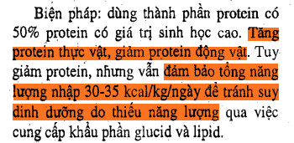 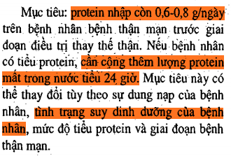

**Câu 15-17 cùng 1 bệnh án**  
Bn nam 60 tuổi, CN: 50 kg, TC THA 10 năm, HA thường ở mức 160/95mmHg, bệnh thận mạn 2 năm, eGFR nền tảng 35ml/ph/1,73, pro niệu: 2+

15.Theo KDIGO 2012 , HA mục tiêu BN này cần đạt:  
A. 140/90  
B. 135/85  
C. 130/80D. 125/75  
E. 120/70

Sách triệu chứng p184

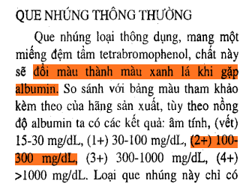

Slide điều trị BTM s45

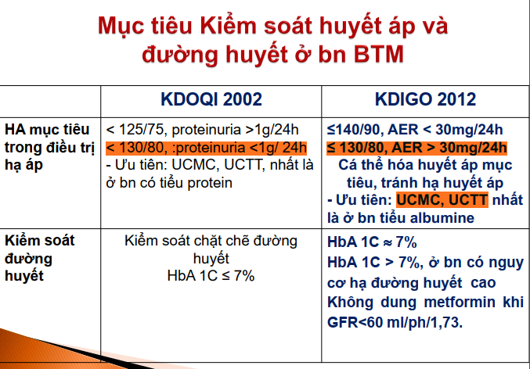

16.Việc sử dụng thuốc UCMC ở Bn này:  
A. Không làm thay đổi tiến triển bệnh thận mạn  
B. Không nên chỉ định vì BN đã lớn tuổi, nên dùng amlodipine sẽ an toàn hơn  
C. Bn có cđ dùng UCMC để kiểm soát HA và bảo vệ thậnD. Bn không cđ dùng UCMC vì nguy cơ tăng kali máu ở Bn này  
E. UCMC làm tăng nguy cơ tử vong do suy thận mạn gđ cuối  
Giải: Theo nguyên tắc đánh đề cô BH, câu nào hiển nhiên thì đúng.

ACE làm giảm tiến triển BTM thông qua nhiều cơ chế: giảm HA, giảm xơ hóa,... (câu A), BN lớn tuổi được dùng ACE nhưng cần theo dõi kĩ (câu B,D), BN THA có suy thận + tiểu đạm => có chỉ định ACE (câu C). Câu E: hiểu theo ý ESRD ko có chỉ định ACE nên ko làm tăng nguy cơ tử vong ở BN này

Sách Điều trị p393

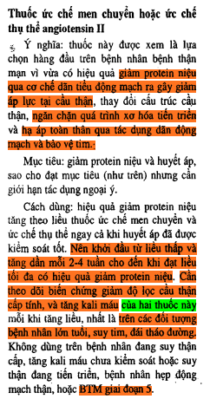

17.Bn này có thể tử vong nhiều nhất do nguyên nhân nào  
A. Do STM gđ cuối vì HC ure huyết cao  
B. Do tăng kali máu gây rung thất  
C. Do toan chuyển hóa nặng do giảm thải acid không bay hơi  
D. Do nhiễm trùng do tiểu pro và suy dinh dưỡng do ăn uống kém  
E. Do suy tim, tăng huyết áp

Trong slide có nói là tỷ lệ tử vong của BN CKD + CHF +- DM cao nên đoán là nguyên nhân tim mạch + BN này cũng ko có các yếu tố nghĩ đến nguyên nhân: rối loạn điện giải, toan chuyển hóa,...

Slide điều trị BTM s68

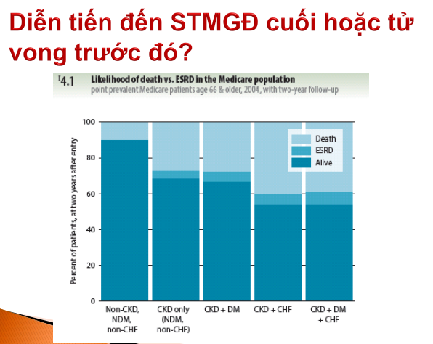18.XN CTM ở Bn trên ghi nhận: Hb: 9g/dL, Hct: 26%, MCV: 78 FL, MCH: 100 pL , điều trị thiếu máu ở Bn này:  
A. Dùng erythropoietin TDD 2000ui mỗi 3 ngày  
B. Dùng erythropoietin TM 2000ui mỗi 3 ngày  
C. Dùng erythropoietin TDD 2000ui mỗi tuần sau khi bù đủ sắt  
D. Không dùng erythropoietin cho đến khi tìm ra nguyên nhân thiếumáuE. Bổ sung sắt, acid folic, vitamin B6, vitamin B12

Giải: BN 50Kg => EPO 80-120 x50= 4000-6000/ tuần bù sau khi đánh giá dự trữ sắt

BN eGFR nền tảng 35ml/ph/1,73 => gđ 3B Hb phải >10 BN này có thiếu máu do nguyên nhân khác. MCH 100????.

Mấy anh chị chọn D

Sách Điều trị p397

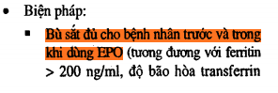 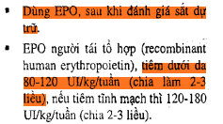  
19.Chế độ ăn DASH ở Bn bệnh thận mạn  
A. Áp dụng cho mọi Bn BTM  
B. Chỉ áp dụng một khi BTM có kèm THA  
C. Không nên dùng ở Bn STM gđ cuốiD. Bao gồm ăn nhiều pro động vật, tiết chế carbohydrate  
E. Bao gồm tiết chế muối, tiết chế thực phẫm nhiều kali, tăng nhiều thực phẫm nguồn gốc thực vật

Giống câu [TN2018-L2-Câu 21]

20.Chế độ tiết chế muối ở Bn BTM  
A. Áp dụng cho mọi Bn BTM khi chưa tìm được nguyên nhân  
B. Áp dụng chỉ cho Bn BTM có kèm phù, THA và tiểu nhiều proC. Không nên áp dụng cho Bn STM gđ cuối  
D. Không ảnh hưởng đến tiến triển của BTM  
E. Không quan trọng bẳng tiết chế pro ở Bn STM

Giải:. B: BTM ko kèm mấy bệnh kia cũng phải tiết chế muois, D: ảnh hưởng thông qua THA, E: quan trọng ở người VN hơn tiết chế protein vì người VN ăn mặn

21.Chế độ uống nước của Bn BTM  
A. Uống nước nhiều để làm tăng thải các sản phẩm azote máu  
B. Cần uống nước nhiều để tăng lọc cầu thận  
C. Cần giới hạn nước một cách tối đa một khi thận đã suy  
D. Khi suy thận, và phù, lượng nước uống đc ước đoán đơn giản bằnglượng nước tiểuE. Không cần để ý đến lượng nước uống vì thận suy vẫn còn khả năng thải nước tiểu  
Chọn theo thôi, giống câu [Y6 Y13-HK2-Câu 30]

22.Điều trị nào sau đây không ảnh hưởng đến tốc độ tiến triển của bệnh thận đến STM gđ cuối  
A. Đt kiểm soát HA đạt mức tối ưu  
B. Đt giảm pro niệu  
C. Đt kiểm soát ĐH  
D. Đt thiếu máu sao cho Hb đạt 11g/dLE. Đt kiểm soát pro nhập

Giải: gần giống câu [Y6 Y12-L2-Câu 3].

Sách điều trị p395

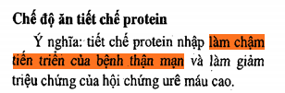

23.Một người nam 28 tuổi khỏe mạnh, muốn tư vấn về bệnh thận, sau khi gia  
đình phát hiện anh trai 32 tuổi tình cờ phát hiện STM gđ cuối. Là BS tại phòng khám nội TQ bạn nên làm gì sau đây:  
A. Chuyển Bn đến bs chuyên khoa Thận để tư vấn  
B. Chuyển Bn đến chuyên khoa ghép vì có thể đây là người hiến tạng tự nguyện  
C. Giải thích cho người đến khám do không có triệu chứng nên nguy cơ mắc bệnh thận thấp  
D. Đề nghị người đến khám siêu âm 2 thận, XN độ thanh lọc cre  
E. Đề nghị người đến khám XN nước tiểu, cre máu và siêu âm 2 thận

Giải: theo sub của cô

24.Một Bn nữ 23 tuổi, tiền căn viêm cầu thận mạn, và đã bị thai chết lưu con so. Hiện tại vì muốn mang thai. Tại phòng khám Nội TQ anh chị tư vấn gì  
A. Không nên mang thai vì bệnh thận có thể nặng lại  
B. Không nên mang thai vì sẽ bị thai chết lưu lần 2  
C. Bn có thể mang thai, nhưng thai có thể sẽ chết lưu lần 2 hoặc bn bị sản giật  
D. Bn có thể mang thai, nhưng cần kiểm tra XN trước và td sát trongquá trình mang thaiE. Việc mang thai hoàn toàn không liên quan đến bệnh thận  
Chọn theo mấy anh chị

**Câu 25-29 cùng 1 bệnh án**  
Bn nam 65 t, ĐTĐ type 2 từ 10 năm, cđ bệnh thận mạn do ĐTĐ. Nhập viện vì phù toàn thân. Khám: M; 80l/ph, HA; 180/90 mmHg, phù nhiều, niêm nhợt, CN khi chưa phù 55kg, trong 1 tháng này tăng 7 kg, CC: 1,68m. XN: BUN: 60mg/dL, cre huyết thanh 5mg/dL, Natri: 130 mmol/L, Kali: 6 mmol/L,Calci: 1,8 mmol/L, Chlor: 100mmol/L TPTNT: Pro 500mg/dL, Cre: 100mg/dL, không có HC

25.Dựa vào công thức Cockcroft Gault, tính độ thanh lọc cre ước đoán của Bn  
A. 10 ml/ph/1,73  
B. 12 ml/ph/1,73C. 14 ml/ph/1,73  
D. 16 ml/ph/1,73  
E. 20 ml/ph/1,73  
Giải: Cạn lời :v. Tính thử lúc phù: 13.1, lúc ko phù 12.3

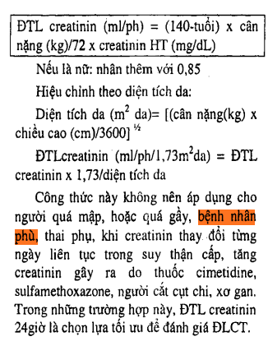

26.Theo KDIGO 2012, HA mục tiêu cho Bn này là:  
A. 150/90  
B. 140/90  
C. 130/80D. 125/75  
E. 120/70  
Giải: PCR 5000mg/g

27.Thuốc Bn đang dùng là telmisartan 80mg, Furosemid 40mg, Amlor 10mg. Anh chị có thay đổi gì ở thuốc HA hay không  
A. Tăng liều Furosemid lên 80mg để tăng lợi tiểu  
B. Tăng liều Furosemid, thay amlor bằng adalate 60 mg  
C. Tiếp tục telmisartan vì Bn có tiểu pro nhiều  
D. Ngưng telmisartan thay bằng lisinopril 10mg để tăng hiệu quả hạ áp  
E. Ngưng telmisartan, amlor 10mg thay bằng adalate 60mg kèm hoặckhông kèm methyldopa

Chọn theo mấy anh chị

28.Chiến lược đt bệnh thận trong gđ này bao gồm những việc sau: Ngoại TrừA. Kiểm soát HA  
B. Tich cực kiểm soát ĐH vì là bệnh căn nguyên  
C. Chọn lựa biện pháp thay thế thận thích hợp cho BnD. Chuẩn bị đường dò động tĩnh mạch để chạy thận nhân tạo  
E. Tiết chế pro, tiết chế NaCl

Giải: BN gđ 5 (hoặc 4 nếu ở trên tính sai) rồi điều trị bệnh căn nguyên ko còn ý nghĩa vì thận gần chết rồi  
29.Với pro niệu 24h là 8g, albumin máu 2g/dL, protid máu 4g/dL . Chọn 1 đt thích hợp ở Bn này  
A. Dùng tăng liều lợi tiểu Furosemid có thể lên đến 1000mg/ ngày đường TM  
B. Truyền albumin 20% 100ml / ngày để tăng albumin về gần mức bình thường  
C. Dùng Prednisolone 1mg/kg/ng X 4-6 tuần để giảm pro niệu  
D. Tích cực kiểm soát HAE. Ngưng telmisartan thay bằng ramipril 5mg để bảo vệ tim và thận  
Chọn theo mấy anh chị

30.Cần chuyển bn đến khám chuyên khoa thận  
A. Khi bn có chẩn đoán BTM ở mọi giai đoạn  
B. Khi bn có eGFR > 30 ml/ph/1,73 m2  
C. Khi bn có bc tăng Kali máu  
D. Khi bn có tổn thương thận cấp hoặc giảm eGFR đột ngộtE. Khi bn có THA không kiểm soát được

Slide điều trị BTM s76  
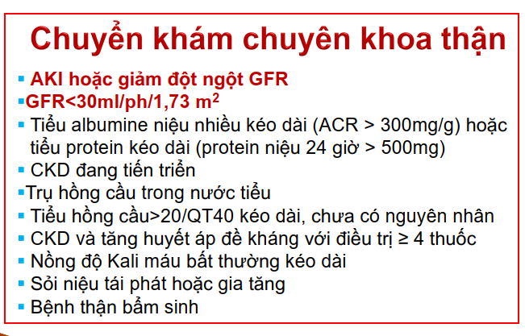

31.Thiếu máu ở Bn BTM chọn 1 câu saiA. Là thiếu máu có HC đẳng sắc đẳng bào  
B. Mức độ thiếu máu có tỉ lệ với độ nặng của suy thận  
C. Hồi phục sau ghép thận  
D. Là thiếu máu có nồng độ erythropoietin trong máu thấpE. Cơ chế thiếu máu có thể do nhiều nguyên nhân phối hợp  
Bổ sung SUB

32. Đt nào sau đây giúp giảm được tốc độ tăng của ure và được khuyến cáo ở bn suy thận  
A. Giảm Na nhập  
B. Thay toàn bộ pro động vật thành pro thực vật  
C. Thay 50% pro nhập bằng pro có giá trị sinh học caoD. Tổng năng lượng nhập 40-45 Kcalo/kg/ng  
E. Chế độ ăn chay hoặc Osawa

Chọn theo mấy anh chị  
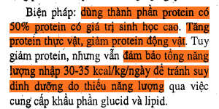

33.Thời điểm đt thay thế thận:  
A. Ở mọi Bn BTM khi có eGFR < 15ml/ph/1,73m2  
B. Ở mọi Bn BTM khi có eGFR 5-10ml/ph/1,73m2C. Ngay khi có chẩn đoán suy thận  
D. Khi Bn có suy tim kèm theo BTM  
E. Khi Bn có giảm V tuần hoàn hiệu quả  
Slide Điều trị BTM s77

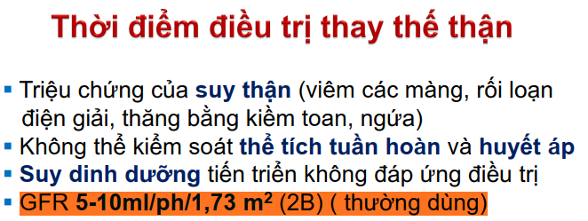

34.Bn nào sau đây có ccđ tuyệt đối của thận nhân tạo  
A. Không còn chức năng của màng bụng  
B. Bn ĐTĐ kèm giảm thị lực  
C. Bn không có đường lấy máu thích hợpD. Bn sợ kim chích  
E. Bn phù phổi cấp  
Sách điều trị p400

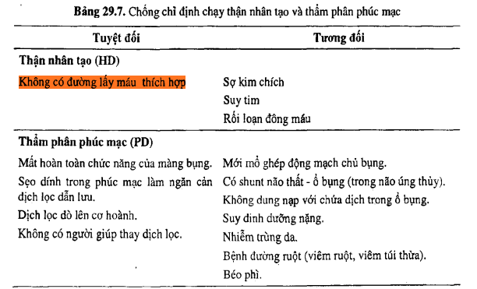

35.Chức năng thận tồn lưu ở Bn STM gđ cuối là  
A. Thể tích nước tiểu còn lại sau khi đi tiểu hết  
B. Thể tích nước tiểu đo được trong bàng quang bằng siêu âm  
C. Tính bằng trung bình cộng của độ thanh lọc 24h ure và độ thanh lọc cre 24h  
D. Là độ thanh lọc cre ước đoán theo công thức Cockcroft Gault hoặc  
MDRI  
E. Khi thể tích nước tiểu > 500mll

Giải: ko biết CN thận tồn lưu có giống V nt tồn lưu ko, cô giảng thì mấy BN ESRD ở CR vẫn đi tiểu >1L/ngày

Sách điều trị p400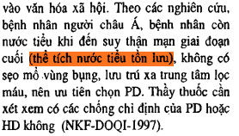

36.Đường lấy máu tạm thời:  
A. Có thể dùng là đường lấy máu vĩnh viễn khi Bn không thể mổ tạo dò động tĩnh mạch  
B. Được đặt từ 2-3 tháng trước khi chạy thận nhân tạo  
C. Ít có biến chứng nhiễm trùng  
D. Thời gian lưu chỉ dưới 3 tuần nếu đặt ở TM cảnhE. Dùng loại catheter có cuff  
Chọn theo mấy anh chị

37.Ghép thận là biện pháp đt thay thế thận tối ưu cho bn STM gđ cuối. Chọncâu saiA. Ghép thận hồi phục gần như hoàn toàn chức năng thận  
B. Ghép thận có tỉ lệ tử vong thấp sau 5 năm so với thận nhân tạo  
C. Chi phí ghép thận thấp hơn so với thận nhân tạo trong năm đầu tiênsau ghépD. Tỉ lệ sống của Bn ghép thận sau 5 năm cao hơn thận nhân tạo  
E. Ghép thận hồi phục chức năng sinh dục, cải thiện chất lượng cuộc sống  
co bn STM gđ cuối

Chọn theo mấy anh chị  
38.Ghép thận ở Bn nào sau đây:  
A. Bn trên 70 t có nhiều bệnh nội khoa đi kèm  
B. Bn đang có nhiễm trùng tiến triển  
C. Bn trẻ tuổi, có eGFR < 10ml/ph/1,73, chưa chạy thận nhân tạoD. Bn có tiền căn ung thư gần đây  
E. Bn truyền máu nhiều lần gần đây

Chọn theo mấy anh chị  
39.Về mặt miễn dịch, đối tượng nào sau đây là tối ưu trong chọn lựa hiến tạng  
A. Cha của Bn  
B. Mẹ của Bn  
C. Anh chị em ruột của BnD. Cô cậu của Bn  
E. Anh chị em họ của Bn

Chọn theo mấy anh chị  
40.Người hiến thận do dùng thuốc ức chế miễn dịch dễ bị mắc các bệnh nào sau  
đây hoặc Bn thận nhân tạo  
A. Nhiểm virus viêm gan BB. Nhiễm virus viêm gan C  
C. Nhiễm Cytomegalovirus  
D. Nhiễm trùng VK kỵ khí  
E. Nhiễm virus HIV  
Chọn theo mấy anh chị